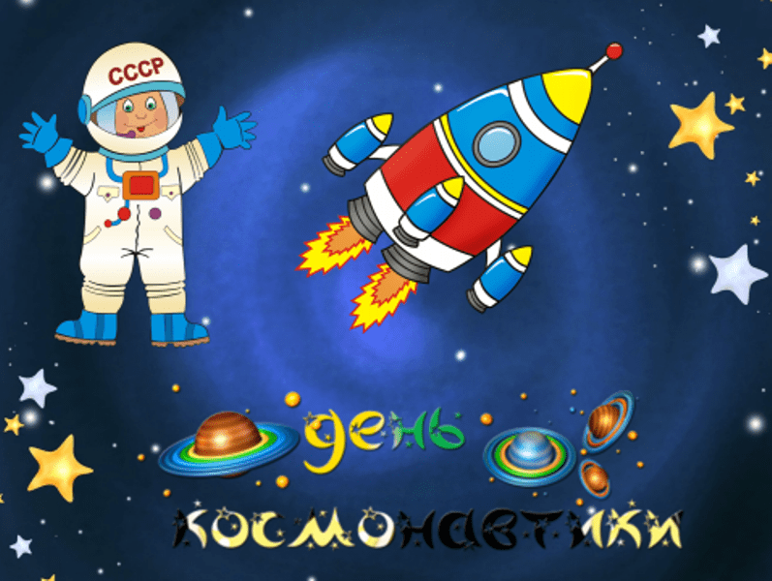

**«Мы дети галактики»**

**Сценарий мероприятия к празднику**

**«День Космонавтики»**

**Цель:** повышение речевой активности детей, повышение уровня выразительности чтения стихов.

**Задачи:** Воспитать умение рассказывать и слушать стихи, которые читают другие дети; развивать навыки эмоционального отклика на стихи; создавать условия для речевого развития детей; формировать у дошкольников навыки выразительного чтения, артистических умений; вызывать у детей радостный, эмоциональный настрой.

**Материалы:** Зал украшен звездами и планетами

Подготовила:

Учитель-логопед

Луковенко Е.В.

***2023***

***(Слайд 1)*** Под музыку *«Марш****космонавтов****»* *(А. Рыбникова)* дети входят в зал

Ведущий: Здравствуйте, уважаемые гости. Здравствуйте ребята! Вот и пришел долгожданный апрель, а вместе с ним пришел и **праздник**. 12 апреля весь мир отмечает **День авиации и космонавтики**. Сегодня мы собрались в этом зале, чтобы послушать интересные стихи, посвященные этому замечательному **празднику**.

***(Слайд 2)*** Начинает наш конкурс

**Ребенок**

О космосе, ребята, мы поведем рассказ,

О звездах, что когда-то зажглись вдруг в первый раз.

О Солнце и планетах что дружат меж собой,

Загадочных кометах, летящих над Землёй.

И о гостях нежданных, что с неба к нам спешат,

Устраивая ночью волшебный звездопад.

Хранит загадок много вселенная для нас.

Космической дорогой отправимся сейчас.

***(Слайд 3)***

С давних времён загадочный мир планет и звёзд притягивал к себе внимание людей, манил их своей таинственностью и красотой. В безоблачную ясную погоду ночью всё небо над нашей головой усыпано звёздами. Они кажутся маленькими сверкающими точками, потому что находятся очень далеко от Земли.

Это такое завораживающее зрелище и об этом нам расскажет:

**Вторая младшая группа** ….***(Слайд 4)***

1**.*«Над землею ночью поздней»* Аркадий Хайт.**

Над Землёю ночью поздней, Только руку протяни,

Ты ухватишься за звёзды: Рядом кажутся они.

Можно взять перо Павлина, Тронуть стрелки на Часах,

Покататься на Дельфине, Покачаться на Весах.

Над Землёю ночью поздней, Если бросить в небо взгляд,

Ты увидишь, словно гроздья, Там созвездия висят.

Над Землёю ночью поздней, Только руку протяни,

Ты ухватишься за звёзды: Рядом кажутся они.

***(Слайд 5)***

**Спряталась за облачко**… Михаил Петров

Спряталась за облачко Маленькая звездочка.  
Задремала в небе Слабым огоньком.

Не спалось, наверно, Озорнице днем.

***(Слайд 6)***

**«Ракета» (Г. Виеру)**

Вот так радуга на небе – Шёлковый узор!

Ну и радуга на небе, Как цветной ковёр!

А над радугой ракета Взмыла к небесам.

Вот такую же ракету Я построю сам.

И на звёздную дорожку Полечу на ней,

Наберу я звёзд лукошко Мамочке моей.

***(Слайд 7)***

***(Слайд 8)***Ведущий: Звездное небо с его планетами и метеоритами сказочное зрелище и можно бесконечно любоваться танцами звезд. В нашем детском саду тоже есть свои звездочки. Встречайте наших маленьких звездочек Группа раннего возраста танец со звездочками-**аудио на слайде**

***(Слайд 9)***

Ведущий: Ребята, а вы знаете, что если условными линиями соединить некоторые звёзды, то получатся сказочные фигуры – созвездия, каждое из которых имеет своё название. А какие созвездия знаете вы?

***(Слайд 10)***

***(Большая медведица, Рыбы, Рак, Овен, Водолей и др.)***на экране картинки созвездий

Приглашаем будущих **космонавтов из средней группы** : рассказать нам, что же в **Космосе нас ждет…**.

***(Слайд 11)***

***«Вот звёздное небо!»* А. Хайт.**

Вот звёздное небо! Что видно на нём? Звёзды там светят далёким огнём!

Только ли звёзды на небе сияют? Нет! Среди звёзд там планеты блуждают!

Как так блуждают? Дороги не знают? Нет! Это кажется, будто блуждают!

Все они — Солнца большая семья. И вместе с ними планета моя —

Та, что зовётся планетой *«Земля»*, Та, на которой живём ты и я!

Ведущий О нашей планете Земля расскажет….

***(Слайд 12)***

Каждый маленький ребёнок

Должен знать ещё с пелёнок,

Что Земля – наш общий дом,

Дом, в котором мы живём.

Каждый здесь за всё в ответе,

Будь то взрослые иль дети…

***(Слайд 13)***

Ведущий: **Космос** всегда интересовал человека. Ведь это так важно – знать, есть ли жизнь где - нибудь ещё на других планетах. Учёные долго работали над этой задачей, проводили исследования, конструировали различные летательные аппараты. И вот, наконец, русским авиаконструктором Сергеем Павловичем Королёвым была разработана первая в мире **космическая ракета**.

***(Слайд 14)***

Шуточное стихотворение о путешествии на ракете, нам расскажет Старшая группа

*«На****космической ракете****»* О. Алёнкина *(Слайд )*

На космической ракете,

Разорвав сомнений нить,

Полечу, чтоб по конфете

Марсианам подарить.

Громко хлопая ушами,

Открывая красный рот,

Дружно скажут марсиане:

-Добродушный Вы народ!

***(Слайд 15) аудио на слайде***

Ведущий: А теперь немножко отдохнем! Отправимся в гости к инопланетянам-лунатикам. Танец лунатики вторая младшая группа

***(Слайд 16)***

*«*Ведущий:12 апреля 1961 года мечта о полете в космос сбылась! И осуществил ее наш простой русский парень и звали его Юрий Гагарин. Старшая группа.

*«****Праздник космонавтов****»* Н. Самоний

И мальчишки, и девчонки, Наяву и в добрых снах,

Все о космосе мечтают, О далёких небесах.

Нынче праздник космонавтов! – Поздравляем с этим днём.

Нам открыл его Гагарин. Много сказано о нём.

В мире первый космонавт он, Потому для всех герой.

Был добрейшим человеком, Был с улыбкой неземной.

Оттого-то этот праздник Для детишек добрым стал,

Потому, видать, про космос Каждый в детстве помышлял.

На Гагарина похожим Все мальчишки быть хотят,

В честь него рисуют дети Разноцветный звездопад.

В честь Гагарина – проспекты, Корабли и катера…

Нынче праздник космонавтов : Космонавтике – *«Ура!»*.

***(Слайд 17) аудио на слайде***

Ведущий: А вы хотите отправиться на ракете в космос?

**Физминутка «Я ракета» ВСЕ**

***(Слайд 18)***

Ведущий: Впервые в мире русский **космонавт***(лётчик - испытатель)* Юрий Алексеевич Гагарин успешно облетел вокруг Земли на корабле *«Восток»* за 108 минут. Это было очень важным и радостным событием не только для нашей страны, но и для всего мира.

А как все это было расскажут нам дети из подготов.группы

***(Слайд 19)***

Сказал *«поехали»* Гагарин, Ракета в космос понеслась.

Вот это был рисковый парень! С тех пор эпоха началась.

Эпоха странствий и открытий, Прогресса, мира и труда,

Надежд, желаний и событий, Теперь все это — навсегда.

О полете Юрия Гагарина нам расскажет ….

***(Слайд 20)***

*«Улыбка Гагарина»* И. Левченко

Я помню, солнце в этот день искрилось :

Какой был удивительный апрель!

И в сердце радость с гордостью светилась:

Из космоса Гагарин прилетел!

Его все по улыбке узнавали -

Такой улыбки не было второй!

Весь мир рукоплескал! Все ликовали:

Гагарин облетел наш шар земной!

С тех пор приблизились неведомые дали,

Осваивают космос корабли.

А начинал - российский, славный парень,

ГАГАРИН - ПЕРВЫЙ КОСМОНАВТ ЗЕМЛИ!

  Ведущий:Ю.А.Гагарин принёс славу нашей Родине. Мы с вами, ребята, можем гордиться им. В честь 1-ого космонавта Земли назван город Гагарин. Во многих городах в его честь названы улицы, площади и проспекты. А в Голландии вывели сорт тюльпанов, которые назвали «Юрий Гагарин».

**-**Как вы думаете, какими качествами должен обладать человек, который решил стать космонавтом? (ответы детей).

Правильно, он должен быть, прежде всего, очень умным, потому что космическая ракета это очень сложное устройство, и чтобы ей управлять, нужно много знать.

Смелым, т.к. космонавт летит в неизведанные дали, и там может произойти что-то необычное.

Конечно, сильным, ведь при старте ракеты возникают сильные перегрузки, и далеко не каждый может их выдержать.

 Значит, тем, кто хочет в будущем стать космонавтом, надо хорошо учиться, чтоб стать умным, заниматься спортом и хорошо кушать, чтоб стать сильным и здоровым; ну и конечно, тренировать свою смелость – заступаться за тех, кто слабее.

Ведущий: Космонавты ведут технические наблюдения, изучают поверхность планеты и сообщают о местах, где обнаружены полезные ископаемые, сообщают о приближении ураганов, тайфунах, о пожарах в тайге, уточняют прогнозы погоды, обеспечивают космическую радио – и телевизионную связь.

***(Слайд 21)***

О путешествии на Луну нам расскажет ….

*«На Луне»* Л. Фирсова-Сапронова *(Слайд )*.

Солнце, звёзды и Луна – Все небесные тела.

В небо я вчера летала С самым лучшим капитаном.

Наш космический корабль Плавал там, как дирижабль.

Шёл там снег, конечно, лунный – Жёлтый, синий, изумрудный!

По Луне не первый год Ходит спутник – луноход,

Ищет там живую воду, Грунт и всякую породу,

Чтобы там сажать цветы Самой звёздной красоты.

И, конечно, апельсины, Землянику, сливы, дыни.

Приходили к нам Нептун, Марс, Венера и Сатурн.

Для гостей я в лунной печке Пироги пекла весь вечер.

А теперь признаюсь я, Без скафандра там нельзя.

Я же просто фантазёрка И весёлая девчонка.

***(Слайд 22)***

Ведущий: Мечтайте ребята о космосе, о далеких планетах и звездах, ведь в космосе так здорово! Расскажет нам об этом ….

***(Слайд 23)***

*«В космосе так здорово!»* О. Ахметова *(Слайд )*

В космосе так здорово! Звёзды и планеты

В чёрной невесомости Медленно плывут!

В космосе так здорово! Острые ракеты

На огромной скорости Мчатся там и тут!

Так чудесно в космосе! Так волшебно в космосе!

В настоящем космосе Побыла(побывал) однажды!

В том, который видел(а) в Телескоп бумажный!

***(Слайд 24)***

Летит в космические дали Стальной корабль

Вокруг Земли. И хоть малы его окошки, Всё видно в них

Как на ладошке: Степной простор, Морской прибой, А может быть

И нас с тобой!

***(Слайд25)***

Ведущий: Сложная, но очень интересная, работа у космонавтов. Но они всегда с радостью возвращаются на Землю.

**«Возвращение» (В. Орлов)**

Закончился космический полёт,

Корабль спустился в заданном районе,

И вот уж целиной пилот идёт,

Чтоб снова землю взять в свои ладони…

И в космосе он думал лишь о ней,

Из-за неё летал в такие дали –

И лишь о ней все двести долгих дней

Писал в своём космическом журнале!

***(Слайд 26)-аудио на слайде***

 Ведущий:Сегодня космические полеты стали для нас, жителей Земли, совершенно привычным делом. Уже летал в путешествие вместе с космонавтами первый космический турист. Недавно на далекой планете Марс «примарсилась» умная машина марсоход.  Но ученые уверены: главных побед в покорении космоса осталось ждать недолго. Возможно, среди отважных героев космоса окажется кто-то из вас.

 Ведущий: Наш конкурс подходит к концу. Сейчас наше уважаемое жюри подсчитает баллы и решит, кто же победил в нашем конкурсе. А мы послушаем космическую композицию группы и потанцуем.

Жюри подсчитывает баллы и награждает победителей конкурса почётными грамотами и сладкими призами. Звучит «космическая музыка», дети и педагоги покидают зал.

